Приложение к постановлению Администрации ЗАТО г.Железногорск от 25.12.2024 № 226з
Схема прилегающей территории 24:58:0302001:3542 :ЗУ1
- Местоположение прилегающей территории (адресные ориентиры):
Российская Федерация, Красноярский край, ЗАТО Железногорск, г. Железногорск, ул. Загородная, д. 5, д. 6;
- Кадастровый номер объекта, по отношению к которому устанавливается прилегающая территория: 24:58:0302001:3542
- Сведения о собственнике и (или) ином законном владельце здания, строения, сооружения, земельного участка, а также уполномоченном лице:
Общее имущество собственников помещений в многоквартирном доме
- Площадь прилегающей территории: 1066 (кв. м)
Обозначение | Координаты
характерных
точек границ:
 | X | Y
1 | 661169,04 | 141114,02
2 | 661165,58 | 141120,31
3 | 661124,98 | 141095,97
4 | 661123,32 | 141078,98
5 | 661142,8 | 141029,37
6 | 661150,86 | 141027,08
7 | 661164,63 | 141027,56
8 | 661205,61 | 141052,14
9 | 661203,57 | 141056,16
10 | 661164,14 | 141032,66
11 | 661152,8 | 141032,6
12 | 661146,58 | 141033,97
13 | 661136,51 | 141064,52
14 | 661129,59 | 141080,63
15 | 661129,52 | 141089,67
1 | 661169,04 | 141114,02

Масштаб: 1:1000

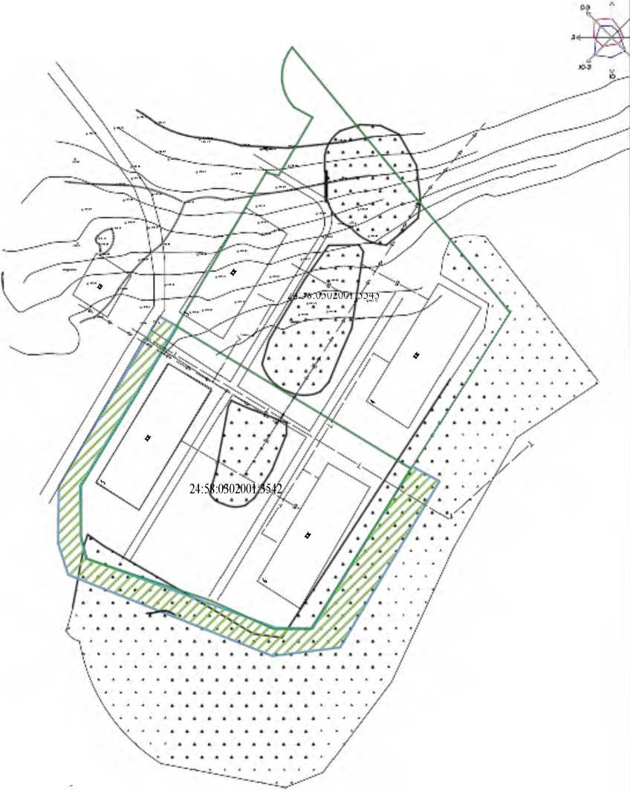

Условные обозначения:

- смежные земельные участки
- поворотные точки;
- граница прилегающей территории;
